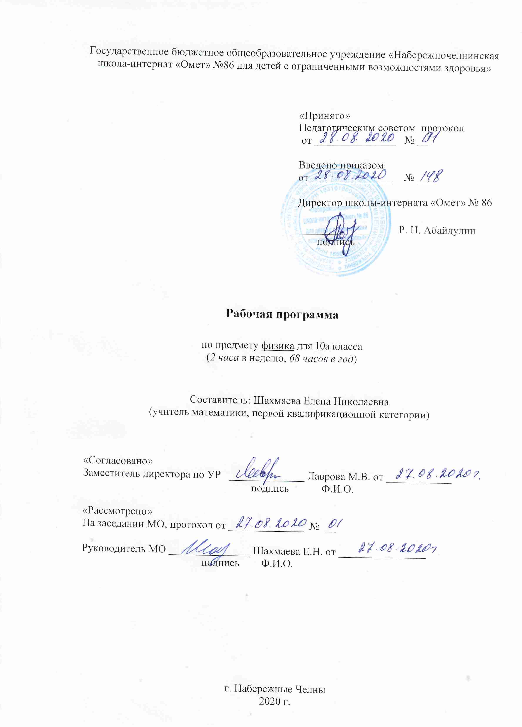

Требования к уровню подготовки учащихся

В результате изучения физики в 10 классе ученик должен:

знать/понимать:
- смысл понятий: физическое явление, гипотеза, закон, теория, вещество, взаимодействие, электромагнитное поле;
- смысл физических величин: скорость, ускорение, масса, сила, импульс, работа, механическая энергия, внутренняя энергия, средняя кинетическая энергия частиц вещества, абсолютная температура, количество теплоты, элементарный электрический заряд;
- смысл физических законов классической механики, всемирного тяготения, сохранения энергии, импульса и электрического заряда, термодинамики;
- вклад российских и зарубежных ученых, оказавших наибольшее влияние на развитие физики;

уметь:
- описывать и объяснять физические явления и свойства тел: свойства газов, жидкостей и твердых тел;
- отличать гипотезы от научных теорий; делать выводы на основе экспериментальных данных; приводить примеры, показывающие, что наблюдения и эксперимент являются основой для выдвижения гипотез и теорий, позволяют проверить истинность теоретических выводов; что физическая теория дает возможность объяснять известные явления природы и научные факты, предсказывать еще неизвестные явления;
- приводить примеры практического использования физических знаний: законов механики, термодинамики и электродинамики в энергетике;
- воспринимать и на основе полученных знаний самостоятельно оценивать информацию, содержащуюся в сообщениях СМИ, Интернете, научно-популярных статьях;
использовать приобретенные знания и умения в практической деятельности и повседневной жизни для:
- обеспечения безопасности жизнедеятельности в процессе использования транспортных средств, бытовых электроприборов, средств радио- и телекоммуникационной связи;
- оценки влияния на организм человека и другие организмы загрязнения окружающей среды;
- рационального природопользования и защиты окружающей среды.

Содержание учебного предмета «Физика» для 10 класса
Название раздела | Краткое содержание | Количество часов
Физика и методы научного познания | Физика как наука. Научные методы познания окружающего мира и их отличия от других методов познания. Роль эксперимента и теории в процессе познания природы. Моделирование физических явлений и процессов. Научные гипотезы. Физические законы. Физические теории. Границы применимости физических законов и теорий. Принцип соответствия. Основные элементы физической картины мира. | 4
Механика | Механическое движение и его виды. Прямолинейное равноускоренное движение. Принцип относительности Галилея. Законы динамики. Всемирное тяготение. Законы сохранения в механике. Предсказательная сила законов классической механики. Использование законов механики для объяснения движения небесных тел и для развития космических исследований. Границы применимости классической механики.  Демонстрации  Зависимость траектории от выбора системы отсчета.  Падение тел в воздухе и в вакууме.  Явление инерции.  Сравнение масс взаимодействующих тел.  Второй закон Ньютона.  Измерение сил.  Сложение сил.  Зависимость силы упругости от деформации.  Силы трения.  Условия равновесия тел.  Реактивное движение.  Переход потенциальной энергии в кинетическую и обратно.  Лабораторные работы и опыты  Измерение ускорения свободного падения.  Исследование движения тела под действием постоянной силы.  Изучение движения тел по окружности под действием силы тяжести и упругости.  Исследование упругого и неупругого столкновения тел.  Сохранение механической энергии при движении тела под действием сил тяжести и упругости.  Сравнение работы силы с изменением кинетической энергии тела. | 30
Молекулярная физика | Возникновение атомистической гипотезы строения вещества и ее экспериментальные доказательства. Абсолютная температура как мера средней кинетической энергии теплового движения частиц вещества. Модель идеального газа. Давление газа. Уравнение состояния идеального газа. Строение и свойства жидкостей и твердых тел.  Законы термодинамики. Порядок и хаос. Необратимость тепловых процессов. Тепловые двигатели и охрана окружающей среды.  Демонстрации  Механическая модель броуновского движения.  Изменение давления газа с изменением температуры при постоянном объеме.  Изменение объема газа с изменением температуры при постоянном давлении.  Изменение объема газа с изменением давления при постоянной температуре.  Кипение воды при пониженном давлении.  Устройство психрометра и гигрометра.  Явление поверхностного натяжения жидкости.  Кристаллические и аморфные тела.  Объемные модели строения кристаллов.  Модели тепловых двигателей.  Лабораторные работы и опыты  Измерение влажности воздуха.  Измерение удельной теплоты плавления льда.  Измерение поверхностного натяжения жидкости. | 25
Электродинамика | Элементарный электрический заряд. Закон сохранения электрического заряда. Электрическое поле. Демонстрации  Электрометр  Проводники в электрическом поле.  Диэлектрики в электрическом поле.  Энергия заряженного конденсатора.  Электроизмерительные приборы.  Лабораторные работы и опыты  Измерение элементарного заряда. | 9
Всего |  | 68

Календарно-тематическое планирование по предмету «Физика» для 10 класса
УМК В.А. Касьянов, «Физика 10 класс», М.: АСТ: Астрель, 20__.

№  п/п | Изучаемый раздел, тема урока | Количество часов | Календарные сроки
№  п/п | Изучаемый раздел, тема урока | Количество часов | Планируемые сроки | Фактические  сроки
Физика и методы научного познания – 4 часа
1. | Физика как наука. Научные методы познания окружающего мира и их отличия от других методов познания. Роль эксперимента и теории в процессе познания природы. Моделирование физических явлений и процессов. | 1 | 1.09
2 | Роль эксперимента и теории в процессе познания природы. Моделирование физических явлений и процессов. | 1 | 4.09
3 | Научные гипотезы. Физические законы. Физические теории. Границы применимости физических законов и теорий. | 1 | 8.09
4 | Принцип соответствия. Основные элементы физической картины мира. | 1 | 11.09
Механика – 30 часов
5 | Механическое движение и его виды. Траектория. Закон движения. | 1 | 15.09
6 | Перемещение. | 1 | 17.09
7 | Скорость. Равномерное прямолинейное движение. | 1 | 22.09
8 | Решение задач по теме «Равномерное прямолинейное движение». | 1 | 24.09
9 | Ускорение. Прямолинейное равноускоренное движение. | 1 | 29.09
10 | Ускорение. Решение задач по теме «Прямолинейное равноускоренное движение». | 1 | 2.10
11 | Свободное падение тел. Графики зависимости пути, перемещения, скорости и ускорения от времени при равнопеременном движении. | 1 | 6.10
12 | Баллистическое движение. Кинематика периодического движения. | 1 | 9.10
13 | Контрольная работа по теме «Кинематика». | 1 | 13.10
14 | Работа над ошибками. Принцип относительности Галилея. | 1 | 16.10
15 | Законы динамики. Первый закон Ньютона. | 1 | 20.10
16 | Второй закон Ньютона. | 1 | 23.10
17 | Третий закон Ньютона. | 1 | 27.10
18 | Гравитационная сила. Всемирное тяготение. | 1 | 30.10
19 | Сила тяжести. | 1 | 10.11
20 | Сила упругости. Вес тела. | 1 | 13.11
21 | Лабораторная работа №1 «Изучение движения тел по окружности под действием силы тяжести и упругости». | 1 | 17.11
22 | Сила трения. | 1 | 20.11
23 | Предсказательная сила законов классической механики. Использование законов механики для объяснения движения небесных тел и для развития космических исследований. Границы применимости классической механики. | 1 | 24.11
24 | Контрольная работа по теме «Динамика. Силы в природе». | 1 | 27.11
25 | Работа над ошибками. Законы сохранения в механике. Закон сохранения импульса. | 1 | 1.12
26 | Закон сохранения импульса. Решение задач. | 1 | 4.12
27 | Работа силы (механическая работа). | 1 | 8.12
28 | Потенциальная энергия. Кинетическая энергия. | 1 | 11.12
29 | Закон сохранения механической энергии. | 1 | 15.12
30 | Лабораторная работа №2 «Сохранение механической энергии при движении тела под действием сил тяжести и упругости». | 1 | 18.12
31 | Абсолютно неупругое и абсолютно упругое столкновение. | 1 | 22.12
32 | Движение тел в гравитационном поле. | 1 | 25.12
33 | Постулаты специальной теории относительности. Относительность времени. Взаимосвязь энергии и массы. | 1 | 12.01
34 | Контрольная работа по теме «Законы сохранения в механике». | 1 | 15.01
Молекулярная физика – 25 часов
35 | Работа над ошибками. Возникновение атомистической гипотезы строения вещества и ее экспериментальные доказательства. | 1 | 19.01
36 | Модель идеального газа. Распределение молекул идеального газа в пространстве. | 1 | 21.01
37 | Модель идеального газа. Распределение молекул идеального газа по скоростям. | 1 | 26.01
38 | Абсолютная температура как мера средней кинетической энергии теплового движения частиц вещества. | 1 | 28.01
39 | Давление газа. Основное уравнение молекулярно-кинетической теории. | 1 | 2.02
40 | Решение задач пот теме «Основное уравнение молекулярно-кинетической теории». | 1 | 4.02
41 | Уравнение состояния идеального газа. Уравнение Клапейрона-Менделеева. | 1 | 9.02
42 | Решение задач по теме «Уравнение Клапейрона-Менделеева». | 1 | 11.02
43 | Изопроцессы. | 1 | 16.02
44 | Контрольная работа по теме «Основы МКТ идеального газа». | 1 | 18.02
45 | Работа над ошибками. Законы термодинамики. Внутренняя энергия. Порядок и хаос. | 1 | 25.02
46 | Работа газа при изопроцессах. | 1 | 2.03
47 | Первый закон термодинамики. | 1 | 4.03
48 | Решение задач на расчет работы термодинамической системы. | 1 | 9.03
49 | Адиабатный процесс. | 1 | 11.03
50 | Тепловые двигатели и охрана окружающей среды. | 1 | 16.03
51 | Необратимость тепловых процессов. Второй закон термодинамики. | 1 | 18.03
52 | Строение и свойства жидкостей. | 1 | 30.03
53 | Фазовый переход пар – жидкость. | 1 | 1.04
54 | Испарение. Конденсация. Давление насыщенного пара. Влажность воздуха. | 1 | 6.04
55 | Кипение жидкости. | 1 | 8.04
56 | Поверхностное натяжение. Смачивание, капиллярность. | 1 | 13.04
57 | Лабораторная работа №3 «Измерение поверхностного натяжения жидкости». | 1 | 15.04
58 | Строение и свойства твердых тел. | 1 | 20.04
59 | Контрольная работа по теме «Термодинамика». | 1 | 22.04
Электродинамика – 9 часов
60 | Работа над ошибками. Элементарный электрический заряд. | 1 | 27.04
61 | Закон сохранения электрического заряда. Закон Кулона. | 1 | 29.04
62 | Электрическое поле. Напряженность электростатического поля. Линии напряженности электростатического поля. | 1 | 4.05
63 | Работа сил электростатического поля. | 1 | 6.05
64 | Годовая контрольная работа. | 1 | 11.05
65 | Работа над ошибками. Электрическое поле в веществе. | 1 | 13.05
66 | Диэлектрики в электростатическом поле. | 1 | 18.05
67 | Проводники в электростатическом поле. | 1 | 20.05
68 | Электроемкость конденсатора. Энергия электростатического поля. | 1 | 25.05

